Мониторинговая работа по географии

Вариант № 1

Инструкция по выполнению работы
Мониторинговая работа включает в себя 31 задание: 22 задания с кратким ответом и 9 заданий с развёрнутым ответом. На выполнение мониторинговой работы по географии отводится 3 часа (180 минут).
Ответы к заданиям 1–21 и 23 записываются в виде числа, последовательности цифр или слова (словосочетания). Ответ запишите по приведённым ниже образцам в поле ответа в тексте работы, а затем перенесите в бланк ответов № 1. Если ответ на задание имеет единицу измерения, то при переносе ответа на бланк следует записать только полученное число. Единицы измерения в ответе указывать не надо.
3 | 1 | 2
Ответ:
3 1 2
А | Б | В
2 | 4 | 1

Ответ: 2 4 1

Ответ: 34. 34

- | 1 | , | 8
Ответ: -1,8 тыс. человек

К | У | Р | С | К | А | Я
Ответ: КУРСКАЯ область

Ответом на задание 22 должен быть сделанный Вами рисунок. Задания 24–31 требуют развёрнутого ответа. В заданиях 24–31 требуется записать полный ответ на поставленный вопрос или решение задачи. В бланке ответов № 2 укажите номер задания и запишите ответ на него.
Все бланки ЕГЭ заполняются яркими чёрными чернилами. Допускается использование гелевой или капиллярной ручки.
При выполнении заданий можно пользоваться черновиком. Записи в черновике, а также в тексте контрольных измерительных материалов не учитываются при оценивании работы. Также можно использовать прилагаемые справочные материалы, линейку, транспортир и непрограммируемый калькулятор.
Баллы, полученные Вами за выполненные задания, суммируются. Постарайтесь выполнить как можно больше заданий и набрать наибольшее количество баллов.
После завершения работы проверьте, чтобы ответ на каждое задание в бланках ответов № 1 и № 2 был записан под правильным номером

Желаем успеха!

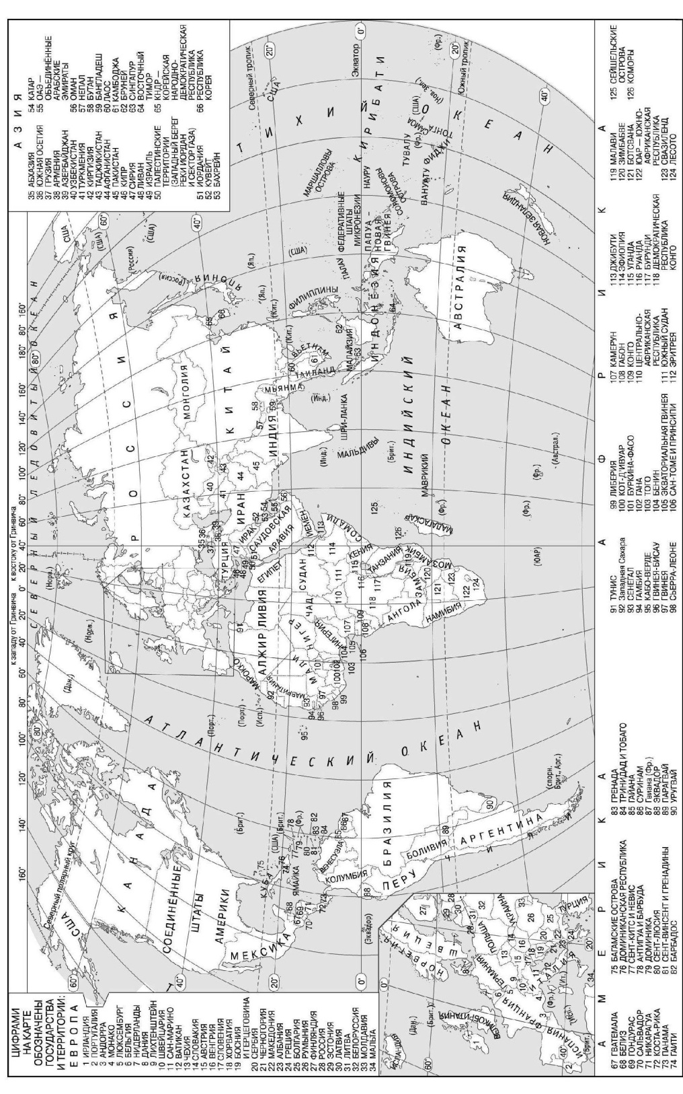

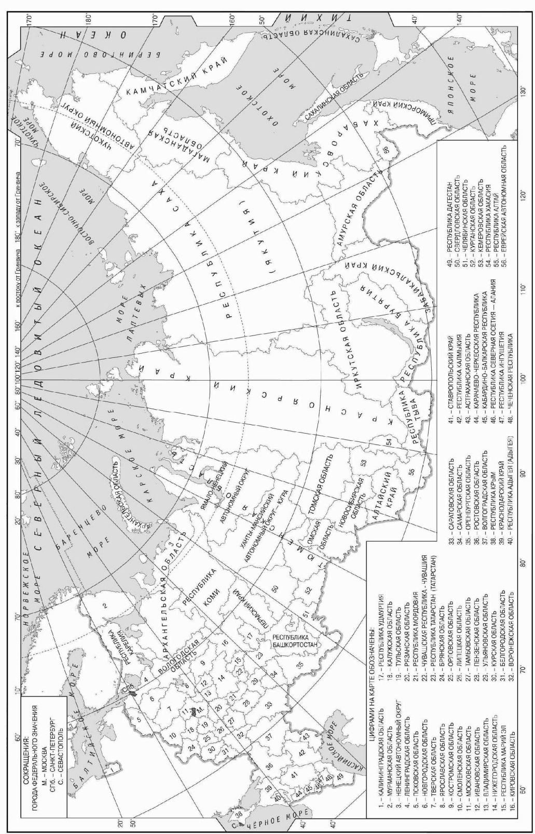

Основные демографические показатели некоторых стран Южной Америки и Африки в 2017 г.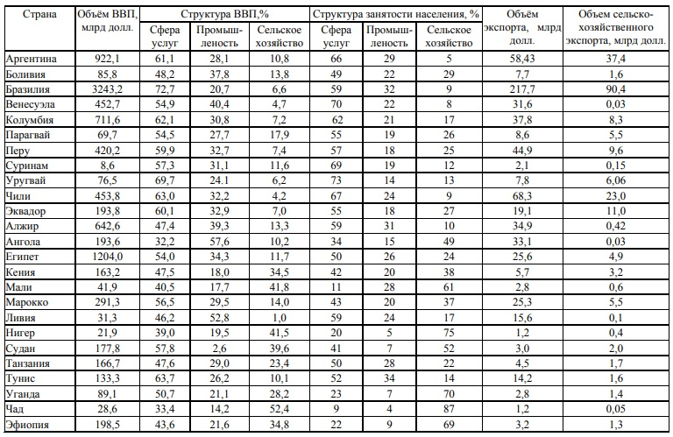

Показатели социально-экономического развития некоторых стран Южной Америки и Африки в 2017 г.
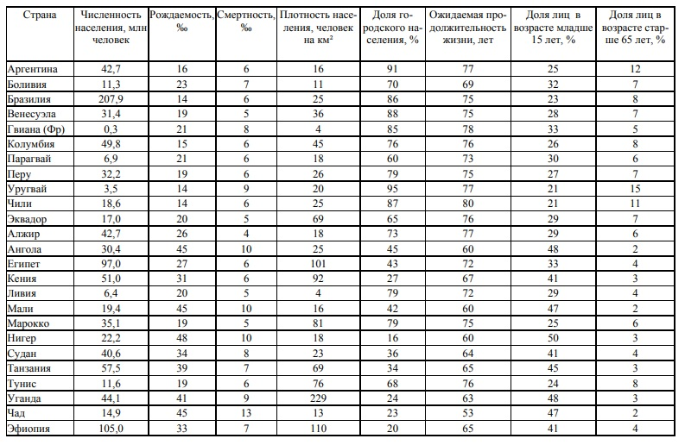

Вариант № 1

Ответами к заданиям 1–21 и 23 являются число, последовательность цифр или слово (словосочетание). Ответ запишите в поле ответа в тексте работы, а затем перенесите в БЛАНК ОТВЕТОВ № 1 справа от номера соответствующего задания, начиная с первой клеточки. Последовательность цифр записывайте без пробелов, запятых и других дополнительных символов. Каждый символ пишите в отдельной клеточке в соответствии с приведёнными в бланке образцами.

1. Город Мултан имеет географические координаты 30°12’ с.ш. 71°25’ в.д. Определите, на территории какого государства находится этот город.
2. На метеостанциях 1, 2 и 3 одновременно проводят измерения абсолютной влажности воздуха (содержание водяного пара в 1 м³ воздуха) и температуры воздуха. Полученные значения показаны в таблице. Расположите эти метеостанции в порядке повышения на них относительной влажности (от наиболее низкой к наиболее высокой).

Метеостанция | Содержание водяного пара  в 1 м³ воздуха, г | Температура воздуха, °С
1 | 4,2 | 8
2 | 3,2 | 18
3 | 2,2 | 28

3. Эффективность работы солнечных панелей, используемых для энергоснабжения жилых домов, во многом зависит от продолжительности светового дня. Расположите перечисленные города в порядке увеличения продолжительности светового дня 10 июля, начиная с города с наибольшей продолжительностью светового дня.
1) Псков
2) Тамбов
3) Краснодар
Запишите в таблицу получившуюся последовательность цифр.

4. Расположите перечисленные озера с севера на юг в том порядке, в котором они расположены на карте мира и в справочных материалах, начиная с самого северного.
1) Онежское
2) Балхаш
3) Виктория
Запишите в таблицу получившуюся последовательность цифр

5. Прочитайте приведённый ниже текст, в котором пропущен ряд слов. Выберите из предлагаемого списка слова, которые необходимо вставить на место пропусков.
Южный Урал России
Климат Предуралья _____________(А) суров по сравнению с климатом Зауралья. Поэтому в Предуралье расположены _____________(Б), а в Зауралье с _____________(В) суровым континентальным климатом – лиственницы. Выбирайте последовательно одно слово (словосочетание) за другим, вставляя на места пропуска слова (словосочетания) из списка в нужной форме. Обратите внимание на то, что слов (словосочетаний) в списке больше, чем Вам потребуется для заполнения пропусков. Каждое слово (словосочетание) может быть использовано только один раз.
Список слов (словосочетаний):
1) менее 4) еловые
2) более 5) влажные
3) широколиственные 6) сухие
В данной ниже таблице приведены буквы, обозначающие пропущенные слова. Запишите в таблицу под каждой буквой номер выбранного Вами слова.

А | Б | В

6. Численность населения города является важным фактором, определяющим его экономическое и социальное развитие. Какие три из перечисленных городов России имеют наибольшую численность населения? Запишите в ответ цифры в порядке возрастания, под которыми указаны эти города.
1) Омск
2) Томск
3) Кемерово
4) Екатеринбург
5) Тюмень
6) Волгоград

7. Установите соответствие между страной и диаграммой, отражающей распределение её ВВП по секторам экономики: к каждой позиции, данной в первом столбце, подберите соответствующую позицию из второго столбца.

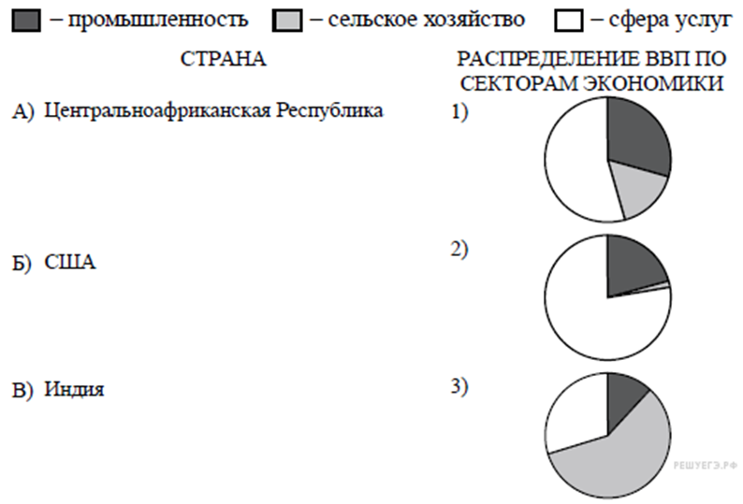
Запишите в ответ цифры, расположив их в порядке, соответствующем буквам:

А | Б | В

8. Расположите перечисленные страны в порядке возрастания в них показателя средней ожидаемой продолжительности жизни населения, начиная со страны с наименьшим значением этого показателя.
1) Малайзия
2) Швейцария
3) Нигерия
Ответ:

9. В последнее десятилетие Россия стала одним из крупнейших мировых экспортёров зерна. Постоянная забота о качестве продукции, поставляемой на мировой рынок, способствует успеху в конкурентной борьбе с другими странами – экспортёрами зерна. С какими тремя из перечисленных стран Россия конкурирует на мировом зерновом рынке? Запишите цифры, под которыми указаны эти страны.
1) Австралия
2) США
3) Турция
4) Египет
5) Канада
6) ЮАР

Ответ:

10. Какие из следующих выводов о тенденциях изменения объемов промышленного производства, сделанные на основе анализа данных приведенной ниже таблицы, верны? Запишите цифры, под которыми они указаны.
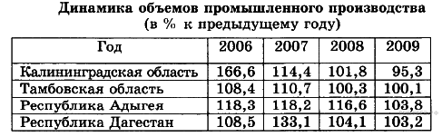
1) В Калининградской области в период с 2006 по 2009 г. ежегодно происходило сокращение объемов промышленного производства.
2) В Тамбовской области в период с 2006 по 2009 г. ежегодно происходило увеличение объемов промышленного производства.
3) В Республике Адыгея в период с 2006 по 2009 г. ежегодно происходило сокращение объемов промышленного производства.
4) В Республике Дагестан в период с 2006 по 2009 г. ежегодно происходило увеличение объемов промышленного производства.
Ответ: ___________________________.

11. С помощью карты сравните значения средних многолетних максимумов температуры воздуха в точках, обозначенных на карте цифрами 1, 2 и 3. Расположите точки в порядке повышения этих значений.
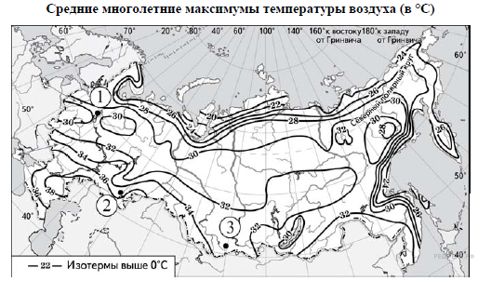
Запишите в таблицу получившуюся последовательность цифр.
Ответ:

12. Выберите все высказывания с информацией о миграции и запишите цифры, под которыми они указаны.
1) С начала XXI в. число прибывающих на постоянное место жительства в Россию ежегодно превышает число выбывающих.
2) В приокеанской полосе шириной 300 – 350 км сосредоточено 9/10 населения Бразилии. 3) Численность населения нефтедобывающих стран Юго-Западной Азии увеличивается не только за счет естественного прироста, но за счет переселенцев из других стран.
4) Большая часть населения Японии сконцентрирована в крупных городах и городских агломерациях, расположенных в основном на Тихоокеанском побережье страны.
5) Значительное число жителей пригородных зон ежедневно отправляются на работу в близлежащие города.
Ответ: ___________________________.

13. Расположите события в геологической истории Земли в хронологическом порядке, начиная с самого раннего.
1) В конце пермского периода на территории современной Сибири начались крупнейшие в истории Земли вулканические извержения, длившиеся сотни лет.
2) Столкновение с Землёй огромного астероида в конце мелового периода стало катастрофой планетарного масштаба.
3) В конце девонского периода на Земле произошло массовое вымирание морских организмов и резкое сокращение биоразнообразия.
Запишите в таблицу получившуюся последовательность цифр
Ответ:

14. В соответствии с Законом «Об исчислении времени» и постановлением Правительства РФ с сентября 2011 г. на территории страны установлено 9 часовых зон (см. карту).

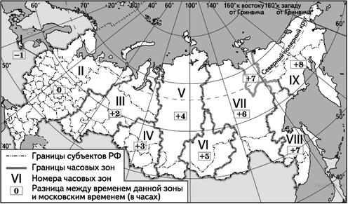

Самолёт вылетел из Улан-Удэ (VI часовая зона) в Пермь (III часовая зона) в 11 часов по местному времени Улан-Удэ. Расчётное время полёта составляет 3 часа. Сколько времени будет в Перми, когда самолёт приземлится? Ответ запишите в виде числа
Ответ: ___________________ ч.

15. В настоящее время к стратегически важным материалам, данные о запасах которых засекречиваются, стали относить руды таких металлов, как литий, кобальт и др. Учащиеся нашли в Интернете информацию о том, что в мире в 2017 г. было добыто 44 700 т лития, при этом показатель ресурсообеспеченности этим металлом на этот год составлял 358 лет. Определите, какова была величина разведанных запасов лития в 2017 г. Ответ запишите в виде числа.
Ответ: ___________________________ т.

16. Используя данные диаграммы, определите величину миграционного прироста населения Тверской области в 2015 г. Ответ запишите в виде числа (по образцу, указанному в инструкции по выполнению работы).

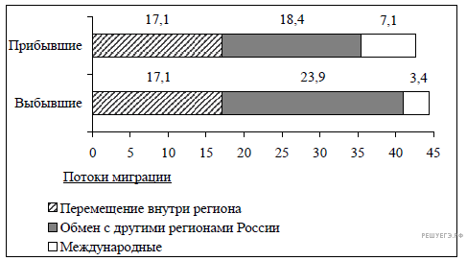
Ответ: ___________________________ тыс. человек.

17. Определите страну по её краткому описанию.
Эта страна – одна из самых крупных, быстроразвивающихся стран материка, длительное время была колонией Франции. Более 90 % ее населения проживает в прибрежной полосе и горных долинах. Главное богатство страны – месторождения нефти и природного газа. Основная отрасль промышленности – топливная, 99 % экспорта страны составляют нефть, нефтепродукты и природный газ.

18. Определите регион России по его краткому описанию.
Особенностями ЭГП этой области являются приморское положение и соседство с пятью субъектами РФ. Она является самым большим по площади территории и наиболее урбанизированным субъектом РФ в пределах географического района, в котором она расположена. Преобладающие ландшафты области — степи с плодородными чернозёмными почвами. Административный центр области является городом-миллионером.
Ответ: ___________________________.

Задания 19 и 20 выполняются с использованием приведённой ниже карты и справочных материалов

Южная Америка. Доля городского населения

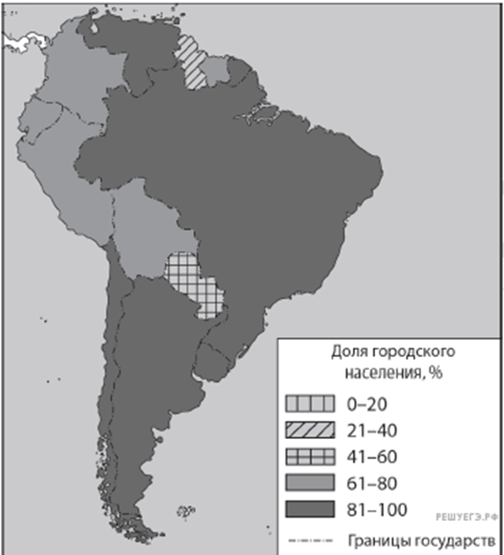

19. Расположите перечисленные страны в порядке возрастания в них доли городского населения в общей численности населения, начиная со страны с наименьшим значением этого показателя.
1) Гайана
2) Эквадор
3) Колумбия
Запишите в таблицу получившуюся последовательность цифр.
Ответ:

20. Сергею необходимо построить картограмму «Африка. Доля городского населения», используя такую же интервальную шкалу, как на приведённой выше карте Южной Америки. Установите соответствие между страной и условным обозначением, которое необходимо использовать для отображения доли городского населения каждой из перечисленных стран на карте: к каждой позиции, данной в первом столбце, подберите соответствующую позицию из второго столбца.

СТРАНА |  | УСЛОВНОЕ ОБОЗНАЧЕНИЕ
А) Нигер  Б) Тунис  В) Уганда |  | 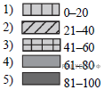

Задания 21 и 22 выполняются с использованием приведённого ниже
фрагмента топографической карты.

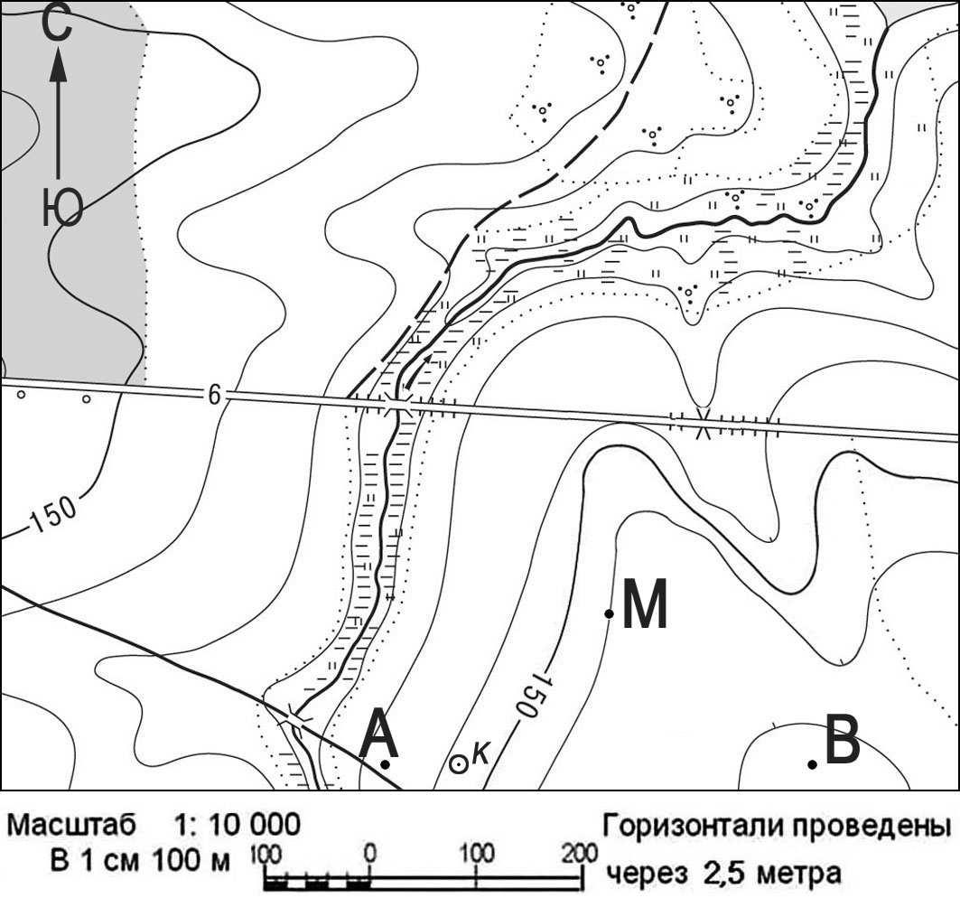

21. Определите азимут от точки М на колодец. Ответ запишите цифрами.
Ответ:_______________________ град.

22. В бланке ответов № 2 укажите номер задания и постройте профиль рельефа местности по линии А – В. При построении основы профиля используйте горизонтальный масштаб в 1 см 50 м и вертикальный масштаб в 1 см 5 м. Укажите на профиле знаком «Х» положение колодца.

Задания 23–25 выполняются с использованием приведённого ниже текста. Ответ на задание 23 запишите в поле ответа в тексте работы, а затем перенесите в БЛАНК ОТВЕТОВ № 1. Для записи ответов на задания 24 и 25 используйте БЛАНК ОТВЕТОВ № 2. Запишите сначала номер задания (24 или 25), а затем развёрнутый ответ на него. Ответы записывайте чётко и разборчиво.

Крупнейший в России ветропарк
В 2020 г. в Республике Адыгея введён в эксплуатацию крупнейший в России ветропарк. Его плановая мощность (150 МВт) сопоставима с мощностью каскада Верхневолжских ГЭС. Строительство ветропарка – это проект, при реализации которого уже на предварительном этапе требуется учитывать большое количество разных факторов. Это и ситуация с обеспеченностью района электроэнергией, и наличие ветропотенциала.
Изучаются возможности по земельным ресурсам и один из самых важных вопросов –возможность выдачи электроэнергии в сеть. Длительность исследований – не менее одного года.

23. Назовите субъект Российской Федерации, с которым граничит Республика Адыгея.
Ответ: ___________________________.
24. Создание ветропарка является примером рационального природопользования. Приведите один аргумент, подтверждающий это.
25. Объясните, почему при выборе региона для строительства крупного ветропарка необходима оценка земельных ресурсов региона.

Для записи ответов на задания 26–31 используйте БЛАНК ОТВЕТОВ № 2. Запишите сначала номер задания (26, 27 и т.д.), а затем развёрнутый ответ на него. Ответы записывайте чётко и разборчиво

26. На основе анализа данных таблиц справочных материалов предположите, какая из стран: Чили или Египет – находилась в 2017 г. выше в рейтинге ООН по индексу человеческого развития (ИЧР). Для обоснования Вашего ответа запишите необходимые числовые данные из таблиц и вычисления, на основании которых Вы сделали своё предположение.
27. Используя данные справочных материалов, сравните доли населения, занятого в сельском хозяйстве, и доли сельского хозяйства в общих объёмах экспорта Перу и Уганды. Сделайте вывод о том, в какой из этих стран сельское хозяйство играет большую роль в экономике. Для обоснования Вашего ответа запишите необходимые числовые данные и вычисления.
28. «Амурсталь» - единственный на Дальнем Востоке России металлургический завод, производящий сталь по электросталеплавильной технологии с дальнейшим переделом в сортовой прокат. Масштабность производства, высокий уровень техноческой оснащенности и и безупречное качество выпускаемой продукции позволяют предприятию полноправно занимать лидерские позиции среди промышленных компаний региона. Укажите две причины, способствующие размещению предприятия этой отрасли в Комсомольске-на-Амуре

29. На рисунке показан профиль, проведённый через находящийся в Индийском океане остров по параллели 22° ю. ш. Определите, в каком из пунктов, обозначенных на профиле буквами A, Б, B и Г, будет выпадать наибольшее количество атмосферных осадков? Для обоснования Вашего ответа приведите два довода.

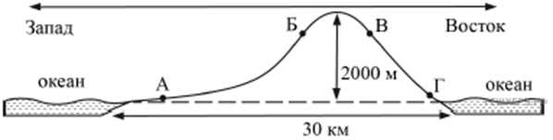

30. Определите географическую долготу точки, если известно, что в полночь по солнечному времени Гринвичского меридиана местное солнечное время в ней 2 ч 40 мин. Запишите решение задачи.

31. При обсуждении вопроса о способе утилизации твёрдых коммунальных отходов (ТКО) мнения учащихся разделились. Одни учащиеся считали, что положительным для окружающей среды будет хранение ТКО на полигонах (с дальнейшей переработкой на мусороперерабатывающих заводах), а другие придерживались мнения, согласно которому положительным для окружающей среды будет утилизация ТКО путём их сжигания на мусоросжигательных заводах. Приведите по одному аргументу, опровергающему каждую из этих точек зрения.

Проверьте, чтобы каждый ответ на бланках ответов № 1 и № 2 был записан рядом с правильным номером задания.

